本校63週年校慶「看見臺灣之美-原住民文化」系列活動-高中部數學多面體模型比賽績優學生頒獎2012.01.17
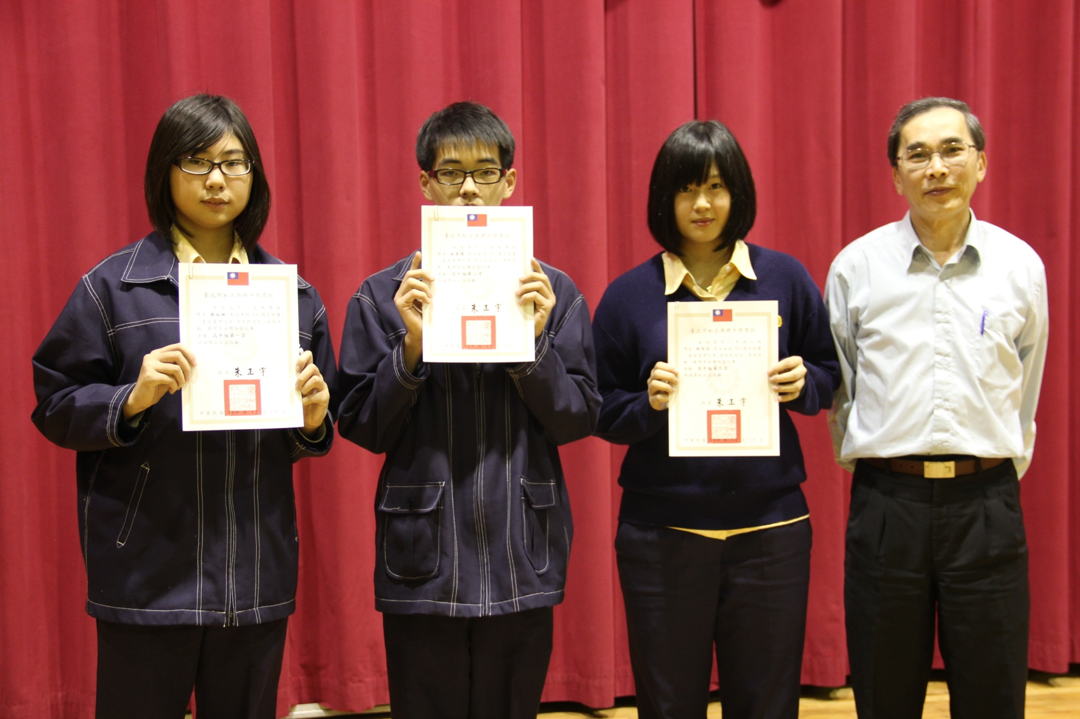
獲獎學生：第一名 一勇 蔡祐琳、第二名 二誠 林青億、第三名 二仁 郭芮安

